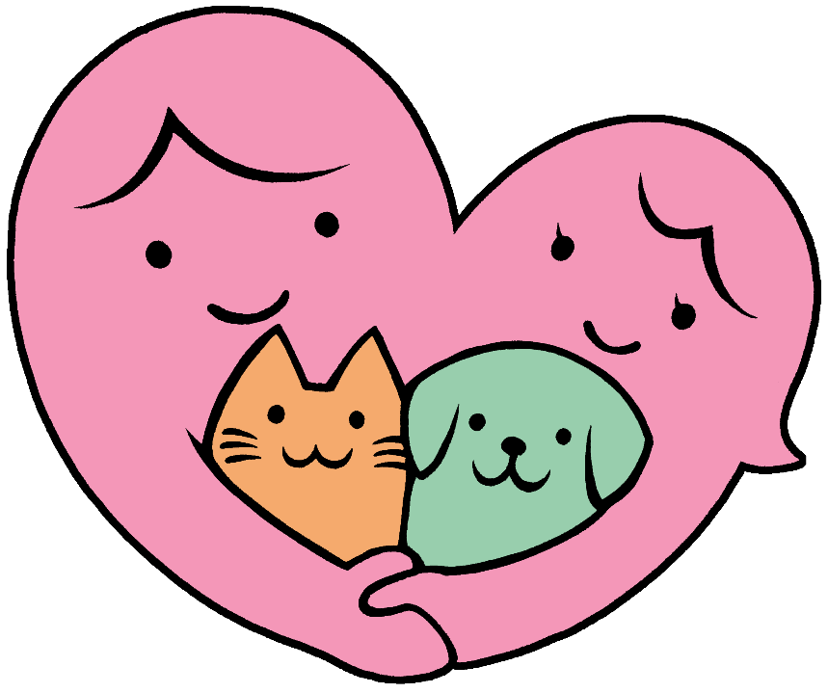

ぐんま犬猫パートナーシップ制度

□　販売前説明を受け、飼い主の責務について理解しました

□　ペットの飼育が禁止されている住宅では飼いません

□　この新しい家族の最後まで責任を持ちます

□　万一いっしょに暮らせなくなった場合は、責任をもって

　　新しい飼い主を探し、安易な放棄は考えません

**ずーっと**

**いっしょ**

**誓約書**

動物種：犬・猫　　品種：

性　別：♂・♀　　毛色：

　　年　　月　　日　　氏名

参考様式１

わたしは、今日からこのペットと家族になります。

ずっと一緒に暮らす飼い主として

以下の４つの条項を誓約いたします。

販売事業者：